研发管理系统数据库GnMail说明

1.Mail 邮件表（邮件创建后都先存储在Mail表里面，然后每隔五分钟遍历一下表，看那些状态为0的将其发送出去）

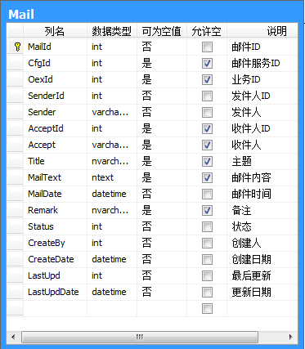

2.MailTo 邮件接收人表（存储邮件和邮件接收人的关系表）

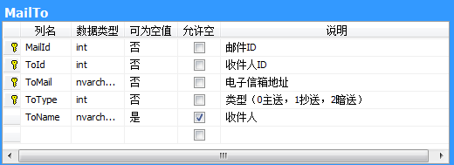

3.MailCfg 邮箱地址配置表

